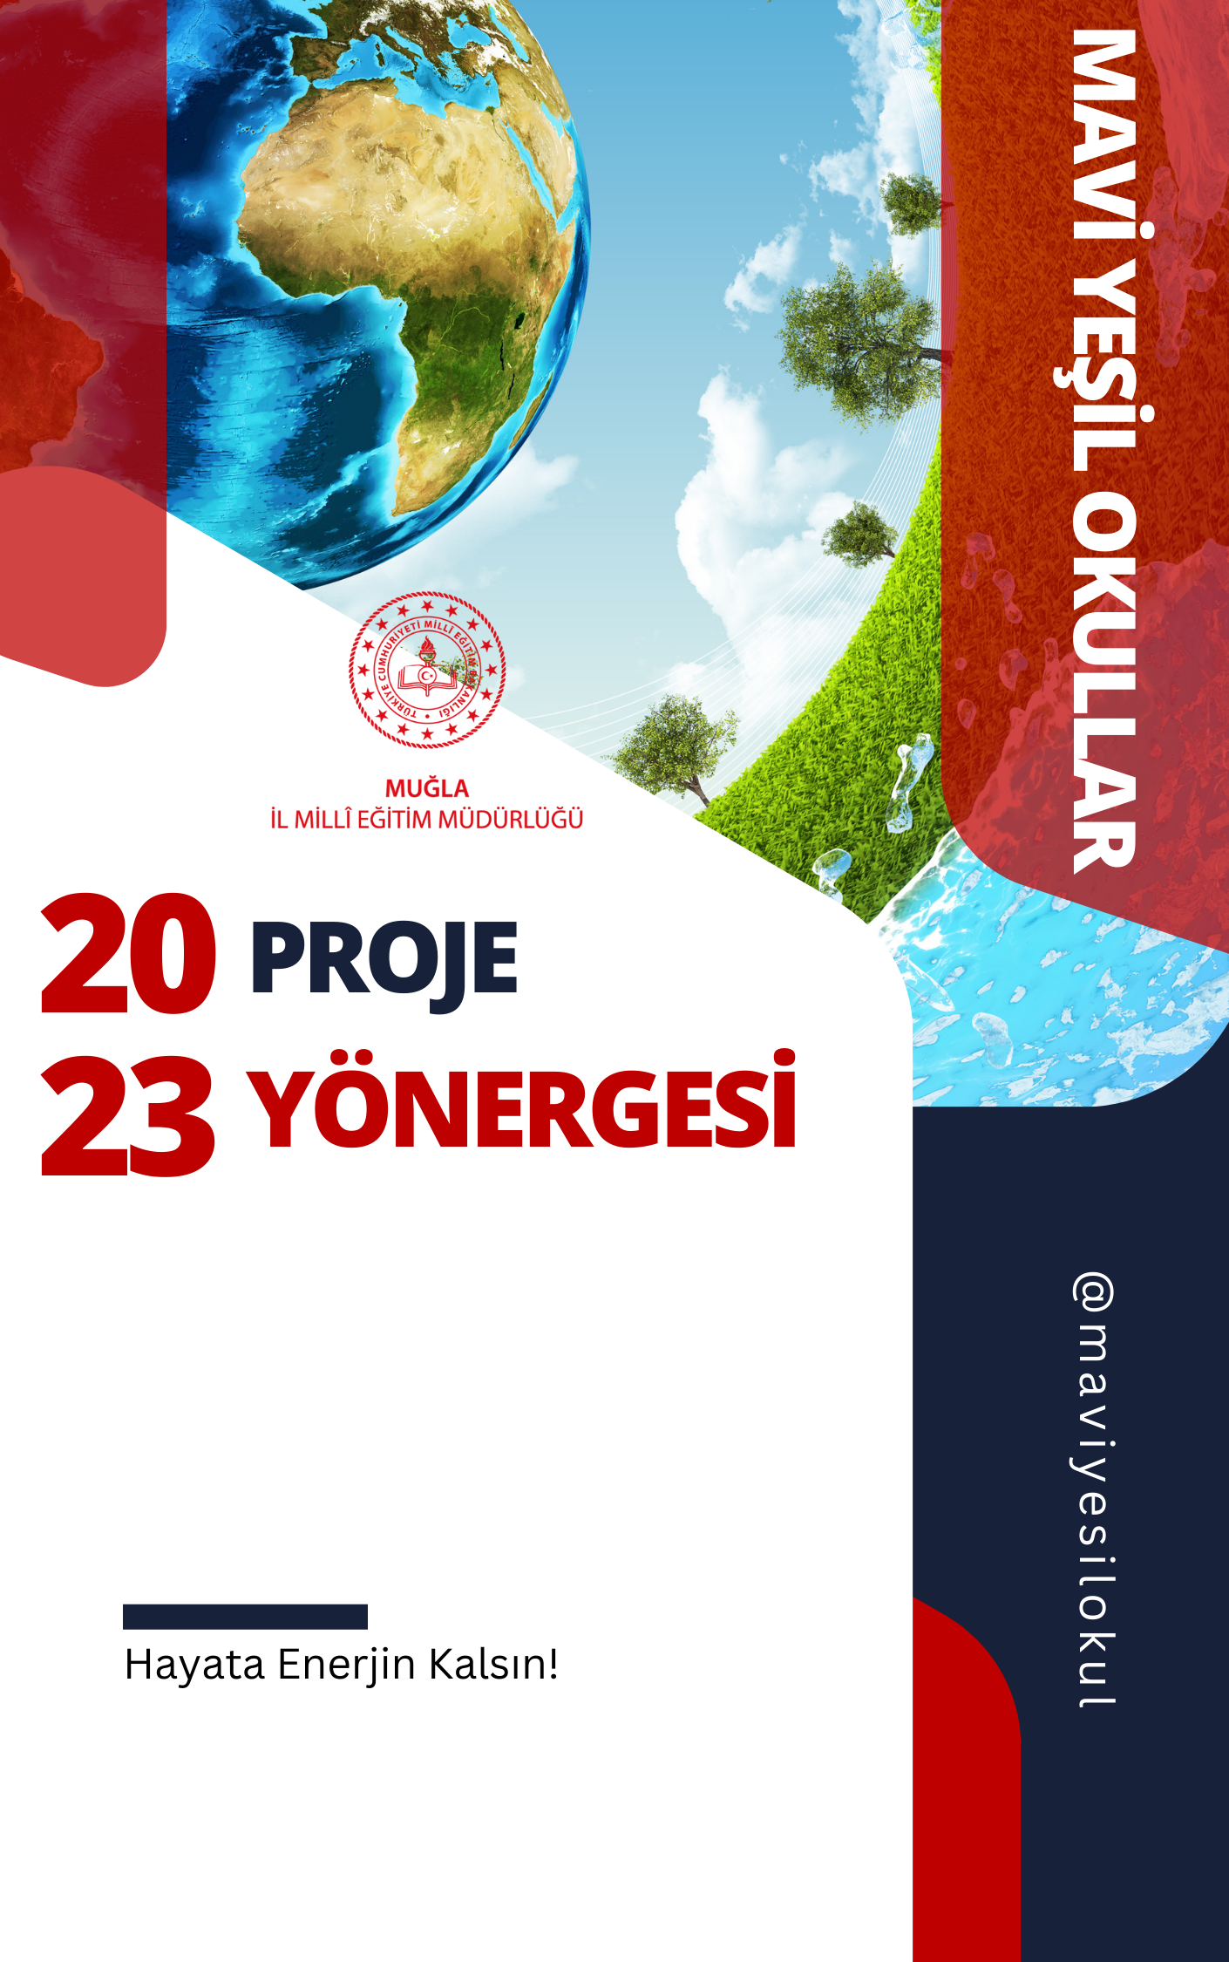

MUĞLA İL MİLLİ EĞİTİM MÜDÜRLÜĞÜ “MUĞLA MAVİ-YEŞİL OKULLAR” PROJE YÖNERGESİ

1.PROJENİN ÖNEMİ
İnsanların doğa ile etkileşimleri, kaynakların aşırı tüketimi nedeni ile giderek doğal çevre aleyhine önemli sonuçlara neden olmaktadır. Birey ve toplumların doğada canlılar için mevcut olan imkânları kullanmada plansız davranmalarının özünde, ihtiyaçlar ile kaynaklar arasında bir denge kurma arayışında olmamaları yer almaktadır. Tasarruf kültürü, bu noktada önemli bir zenginlik olarak, söz konusu sorunun çözümüne önemli katkılar sunabilecek nitelikler taşımaktadır. Eğitim kurumlarında tasarrufun kavramsal ve uygulamalı projeler ile tüm kademlerde işlenmesi ülkemiz ve hatta dünya ekolojisine ve ekonomisine önemli oranda katkı sağlayacaktır. Projemiz kapsamında, bireylerin küçük yaşlarda eğitim kurumlarında bilinçlendirilmesinin sürdürülebilir bir çevre için önemli bir adım teşkil edeceği düşünülmektedir.
2.AMAÇ
Okul öncesi, ilkokul, ortaokul ve ortaöğretim kurumlarında, kamu kaynaklarının etkin kullanılması, dünyada her geçen gün tüketim miktarları artan enerji kaynakları hakkında öğrencilerde farkındalık oluşturulması, çevreye duyarlı, doğayla barışık, tüketim bilinci yüksek, ekolojik dengeye katkı sağlayan nesiller yetiştirilmesi amaçlanmaktadır.

3.HEDEFLER

- Okul bahçelerinde mini tarım alanları, musluklarda perlatör çalışmaları, sensörlü elektirik ve musluk uygulamaları, gri su biriktirme alanları gibi faaliyetlerle kamu kaynaklarının etkin ve verimli kullanımını desteklemek
- Doğa yürüyüşleri, ağaç dikimleri, kıyı temizlikleri, okul panoları gibi etkinliklerle öğrencilerimizi çevre odaklı çalışmalara yönlendirmek,
- Çeşitli yarışmalar düzenleyerek öğrencilerimizin çevreye yönelik tutumlarına olumlu yön vermek,
.
4.HEDEF KİTLE
Muğla İl Milli Eğitim Müdürlüğü’ne bağlı tüm resmi ve özel okullarda görev yapan yönetici ve öğretmenler ile öğrenim gören öğrenciler projemizin hedef kitlesini oluşturmaktadır.

5.SÜREÇ

Proje 2 ana başlık altında yürütülecektir;

İl genelinde tüm basamaklarda yapılması planlanan iş ve işlemler

- İlçe Proje koordinatörlerinin belirlenmesi ve valilik olurlarının alınması
- İlçe Milli Eğitim Müdürlüklerince (ilçe koordinatörü takibinde) tüm okullarda en az 1 “Mavi-Yeşil Okul Koordinatörü” öğretmenin belirlenmesi
- İlçe koordinatörlerince okul koordinatörleri whatsapp gruplarının oluşturulması (ilçe bazlı duyuru ve iletişim amacıyla kullanılmak üzere)
- İlçe koordinatörleri duyurusu ile Okul koordinatörlerince tüm okullarda “İsraf Avcıları” öğrenci takımlarının kurulması
- İlçe koordinatörleri duyurusu ile Okul koordinatörlerince İsraf Avcıları takımlarının özgün çalışmalarının başlatılması(okul nitelikleri yada ilçe özellikleri göz önünde bulundurularak sıfır atık, geri dönüşüm, tasarruf, ekoloji, odaklı özgün çalışmalar(Örnek etkinlik havuzu ek-1.)),
- Çevre temizliği, doğa yürüyüşleri ile biyoçeşitlilik keşfi gibi okul dışı öğrenme ortamlarında gerçekleştirilmeye uygun faaliyetlerin düzenlenmesi,
- “MUĞLA MAVİ-YEŞİL OKULLAR” başlıklı okul panolarının oluşturulması,
- Öğrenci ve öğretmenlere yönelik önce İlçelerimizde ardından il merkezinde gerçekleştirmek üzere Geleneksel Hamleni Doğa İçin Yap: Mavi –Yeşil Okullar Satranç müsabakalarının düzenlenmesi,
- İlçe Milli Eğitim Müdürlüklerinin uygun gördüğü okullarda (1 yada daha fazla olabilir) DEKAMER işbirliği ile ilçelerde Caretta caretta yaşam döngüleri ve kirletici unsurlar konulu eğitimlerin planlanması ve uygulanması,
- ENVERÇEVKO işbirliği ile daha az karbon salınımını destekleyen ilçe bazlı bisiklet atölyelerinin oluşturulması,
- Nesli tükenme tehlikesi altında olan tüm canlı türlerine dikkat çekmek amacıyla İlçe bazlı sığla ağacı farkındalık günleri etkinliklerinin planlanması
- Su tüketimi konusunda Sürdürülebilirlik konulu video hazırlanması ve okullarımızda eş zamanlı olarak izletilmesi(ilgili hafta suyun önemine atfen okul içi etkinlikler-panolarla desteklenmesi)
- Elektrik ve su tasarrufuna yönelik geçen yıl ve bu yılın aylık tüketim verilerinin toplanması ve yıl sonunda tasarruf oranlarının çıkarılması
- Mavi Yeşil okul levhası başvurularının alınması, değerlendirilmesi
- Yılsonu proje çıktılarının sergilendiği Hayata Enerjin Kalsın! Çevre şenliği gerçekleştirilmesi.

Pilot okullarda yapılması planlanan iş ve işlemler
- Okul bahçelerinde kompost çukurlarının oluşturulması, öneminin anlatılması ve elde edilen toprak ile bitki yetiştirilmesi,(imkanı olan okullarda mini tarım alanları oluşturularak, imkanı olmayan okullarda ise saksılarda bitki yetiştirilmesi),
- Yağmur suyu biriktirme alanlarının oluşturulması (biriktirilen suyun okulun genel temizliğinde, mini tarım alanlarında, bitki sulamada kullanılması)
- İlçe bazlı hazırlanan bitki yetiştirme kartlarına uygun bitkilerin okul bahçelerinde yetiştirilmesi ve hasat zamanı etkinliklerinin düzenlemesi,

6.PROJE YÖNETİMİ VE SÜRE:

Proje, 2023-2024 eğitim öğretim sürecinde Muğla İl Milli Eğitim Müdürlüğüne bağlı resmi ve özel okullarda uygulanacaktır.
Projenin işleyişinde görev ve sorumluluklar aşağıdaki gibidir;

Sıra No | Ad Soyad | Görevi
1 | Serap AKSEL  (İl Milli Eğitim Müdür Yardımcısı) | Yönetim Kurulu Başkanı
2 | Şule ARMUTCUOĞLU  (İL MEM ARGE Ekip üyesi) | İl Koordinatörü
3 | Resmi yazı ile İlçe Milli Eğitim Müdürlükleri tarafından belirlenir. | İlçe Koordinatörü

Proje İl Koordinatörü görev ve sorumluluklar;
- İl Milli Eğitim Müdürlüğünde periyodik aralıklarla gerçekleştirilecek olan proje toplantılarının içeriğini oluşturarak organizasyonu sağlamak,
- İlçelerde gerçekleştirilen proje iş ve işlemlerinin düzenli raporlamak,
- Proje takvimine uygun olarak resmi yazışmaların tarih, içerik ve eklerini düzenlemek,
- İlçelerde oluşabilecek sorunları ilgili ilçe koordinatörleri ile iletişime geçerek çözmek,
- Proje kapsamında yapılan çalışmaları sosyal medya ve kurumsal medya hesapları kullanarak yaygınlaştırılmasına destek sunmak.

Proje İlçe koordinatörleri görev ve sorumluluklar;
- İlçesinde projenin yaygınlaştırılmasını sağlamak,
- İl Milli Eğitim Müdürlüğünde periyodik aralıklarla gerçekleştirilecek olan proje toplantılarına katılmak
- İlçesinde proje ile ilgili gerçekleştirilen iş ve işlemlerin takibi için proje okul koordinatörleri ile devamlı olarak iletişim halinde olmak,
- Proje ile ilgili resmi yazışmaların tarih ve içerik bilgisini il koordinatöründen alarak okulları harekete geçirmek,
- Proje kapsamında düzenlenen yarışma ve turnuvaların gerçekleştirilmesi ve yaygınlaştırılmasında aktif rol oynamak,
- İlçesinde proje ile ilgili risk oluşturabilecek tüm faktörleri il koordinatörüne aktarmak,
- Yıl sonu raporunda ilçesinin proje performans göstergelerini bir rapor halinde İl koordinatörüne aktarmak.

Okul Müdürü görev ve sorumlulukları;
- Resmi yazının DYS sistemi üzerinden okula ulaşmasının ardından komisyonda bulunan öğretmenler ile durum değerlendirmesi yapmak,
- Projenin okulda kesintisiz işleyişi konusunda öğretmenlerine destek olmak,
motivasyon sağlamak.
- Proje kapsamındaki yarışma ve faaliyetlerin okulda uygulanması konusunda düzenli çalışmalar yürütmek

Proje okul koordinatörleri görev ve sorumluluklar;
- Resmi yazı ile bildirilen etkinlik, pano ve yarışma başvurularını öğrencilere aktarmak,
- Okulda gönüllü öğrencilerden oluşan “İsraf Avcıları” takım/takımlarını oluşturmak,
- Okul içinde tasarruf konulu uygulanabilecek iyi örnekler geliştirmek ve yaygınlaştırmak amacıyla ilçe koordinatörü ile iletişime geçmek,

PROJE TAKVİMİ
Yapılması Planlanan İş ve İşlemler | Görev ve Sorumluluklar | Uygulanması Planlanan Tarih
Proje yönergesi hazırlıkları ve valilik oluru | Muğla İl Milli Eğitim Müdürlüğü  Proje İl koordinatörü | AĞUSTOS
Proje İlçe Koordinatörleri toplantısı | Muğla İl Milli Eğitim Müdürlüğü  Proje İl koordinatörü | EYLÜL
Proje Okul koordinatörleri toplantısı | İlçe Milli Eğitim Müdürlükleri  Proje ilçe Kooordinatörü | EYLÜL
"Mavi Yeşil Okul" LEVHASI başvuru kriterlerinin yayınlanması | Muğla İl Milli Eğitim Müdürlüğü  Proje İl koordinatörü | EYLÜL
İlçe koordinatörleri duyurusu ile Okul koordinatörlerince okullarda “İsraf Avcıları” öğrenci takımlarının kurulması | İlçe Milli Eğitim Müdürlükleri  Proje ilçe Kooordinatörü | EYLÜL
Tüm ilçelerde projenin pilot okullarının belirlenmesi | İlçe Milli Eğitim Müdürlükleri  Proje ilçe Kooordinatörü | EKİM
İsraf Avcıları okul bazlı ENERJİ VERİMLİLİĞİ/GERİ DÖNÜŞÜM/BİTKİSEL ÜRETİM temalı okul panoları ve okul içi etkinliklerin başlatılması(ek-1Örnek Etkinlik Havuzu) | İlçe Milli Eğitim Müdürlükleri  Proje ilçe Kooordinatörü | EKİM-ŞUBAT
Bitki yetiştime kartları ve Hasat Günleri etkinlikleri | Muğla İl Milli Eğitim Müdürlüğü  Proje İl koordinatörü | OCAK-HAZİRAN
Öğrencilere yönelik İlçe bazlı Hamleni Doğa İçin Yap: Mavi –Yeşil Okullar Satranç müsabakalarının İlçeler bazında düzenlenmesi(TÜM BASAMAKLARDA)  (ÖĞRENCİ VE ÖĞRETMEN) | Muğla İl Milli Eğitim Müdürlüğü  Proje İl koordinatörü  İlçe Milli Eğitim Müdürlükleri  Proje ilçe Kooordinatörü | NİSAN
"Egzoz Kirliliğine Dur De" Bisiklet etkinliği (ENVERÇEVKO Derneği işbirliği ile)(Uygulamanın yapılacağı ilçe/mevkii il tarafından duyurulacaktır. | Muğla İl Milli Eğitim Müdürlüğü  Proje İl koordinatörü | MART-MAYIS
Denize kıyısı olan ilçelerimizde eş zamanlı kıyı temizliği etkinliği  (TURMEPA İŞ BİRLİĞİ) | Muğla İl Milli Eğitim Müdürlüğü  Proje İl koordinatörü | MART-MAYIS
Mavi Yeşil Okul LEVHASI Başvurularının alınması-değerlendirilmesi ve yayınlanması | Muğla İl Milli Eğitim Müdürlüğü  Proje İl koordinatörü | MART-MAYIS
Çevre Şenliği ve Proje Finali | Muğla İl Milli Eğitim Müdürlüğü  Proje İl koordinatörü | MART-MAYIS

Muğla İl Milli Eğitim Müdürlüğü Strateji Geliştirme Birimi

